El próximo día 17 de FEBRERO se celebrará en Parque Deportivo del Complejo Municipal Los Olmos el Campeonato de Aragón en Edad Escolar de CAMPO A TRAVÉS, la XLIII edición del CROSS DE SAN QUILEZ y XX Memorial Antonio Isábal, prueba que se realiza sobre una distancia no homologada por la RFEA. El Ayuntamiento de Binefar promueve este evento deportivo, que cuenta con la organización del Ayuntamiento de Binefar, el Club Atletismo Binéfar y la Federación Aragonesa de Atletismo, prueba que se incluye en su calendario autonómico de campo a través escolar, correspondiente a los XXXVI Juegos Deportivos en Edad Escolar en Aragón, con la autorización de la Federación Aragonesa de Atletismo y bajo el control técnico del Comité Territorial de Jueces FAA.
REGLAMENTO
Art. 1. Horarios y Categorías.
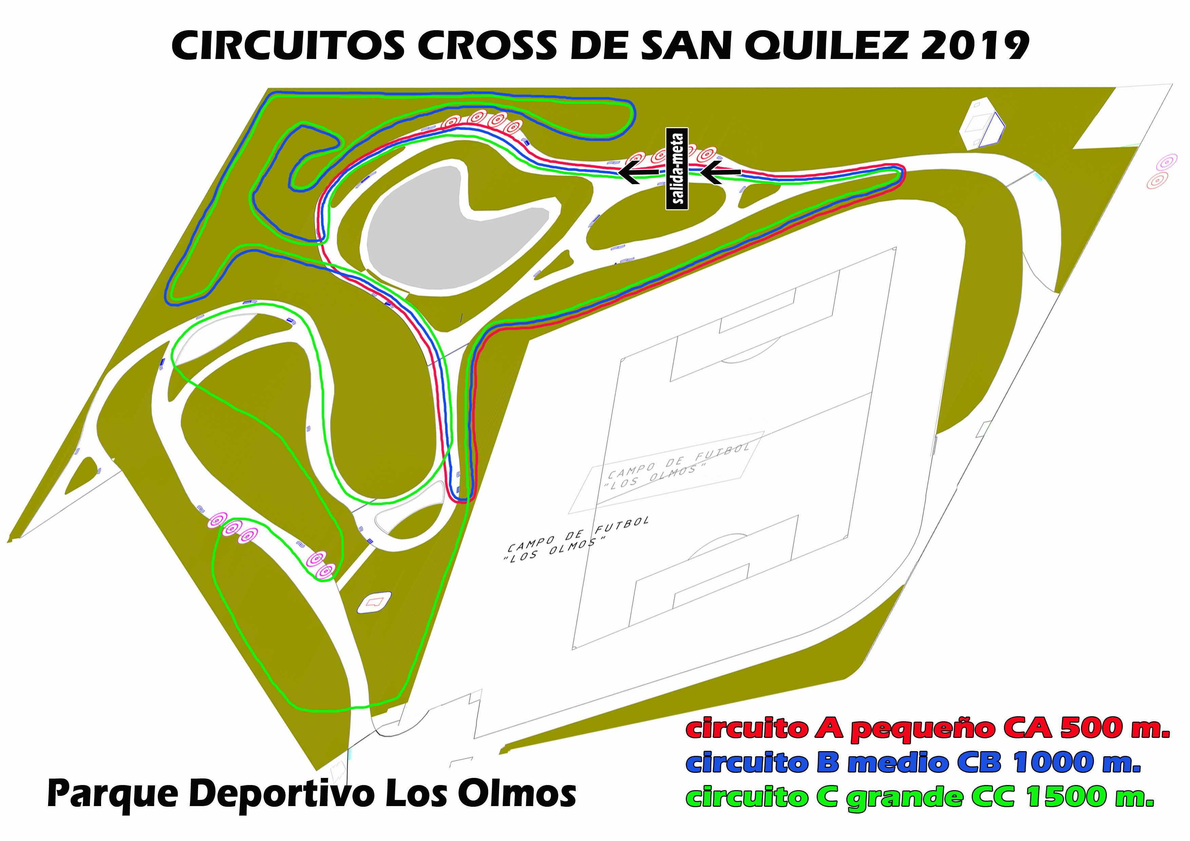
El horario de comienzo de la prueba será las 10.30 h. La salida se producirá desde la entrada al Parque Deportivo de Los Olmos. El orden de salida y las diferentes categorías serán las siguientes:
HORA | CATEGORIA | AÑO | DISTANCIA | CIRCUITO VUELTAS | PREMIOS
10.30 | Alevín mixto | 08-09 | 1500 m. | 1 CC | Trofeo 1º-2º-3º 1º local
10.40 | Benjamín mixto | 10-11 | 1000 m. | 1 CB | Trofeo 1º-2º-3º 1º local
10.50 | Iniciación mixto | 12 | 500 m. | 1 CA | Trofeo 1º-2º-3º 1º local
11.00 | SUB16 femenino | 04-05 | 3500 m. | 1CA + 2 CC | Trofeo 1º-2º-3º individual  Trofeo 1º-2º-3º equipos
11.15 | SUB16 masculino | 04-05 | 5500 m. | 1 CB + 3 CC | Trofeo 1º-2º-3º individual  Trofeo 1º-2º-3º equipos
11.40 | SUB14 femenino | 06-07 | 2500 m. | 1 CB + 1 CC | Trofeo 1º-2º-3º individual  Trofeo 1º-2º-3º equipos
11.55 | SUB14 masculino | 06-07 | 4000 m. | 1 CB + 2 CC | Trofeo 1º-2º-3º individual  Trofeo 1º-2º-3º equipos
12.10 | SUB18 femenino | 02-03 | 4500 m. | 3 CC | Trofeo 1º-2º-3º individual
12.45 | SUB18 masculino | 02-03 | 6000 m. | 4 CC | Trofeo 1º-2º-3º individual
13.15 | POPULAR BABYS Mixta | 13-14  15-16  17-18 | especial | especial | Medallas
13.20 | POPULAR SENIOR MASTER Masculina/femenina | 03- ant. | 4.500 m masc.  3000 m fem. | 3 CC  2 CC | Trofeo 1º-2º-3º/1º LOCAL  Trofeo 1º-2º-3º/1º LOCAL
13.45 | ENTREGA DE PREMIOS
Los atletas que pueden participar en la misma son los siguientes:
- Los 15 primeros atletas clasificados en cada uno de los provinciales, los 5 equipos clasificados en los tres provinciales y atletas invitados por la FAA (solicitando permiso por causa justificada a escolares@federacionaragonesadeatletismo.com) para las categorías SUB14 y SUB16.
-Atletas con licencia FAA de la presente temporada 2018/19 para la categoría SUB18.
-Atletas sin licencia Federada en categorías Senior, Iniciación, Benjamín, Alevín y Babys. La organización facilitará el seguro de accidentes correspondiente.
- Los atletas extranjeros sólo podrán participar con ficha de la Federación Aragonesa de Atletismo, salvo las excepciones que recoge el reglamento de carreras de la RFEA en su artículo 3.4. Sí que podrán participar atletas extranjeros sin licencia, pero no podrán optar a los premios económicos si los hubiera.
Art. 2.- Inscripciones. Para el campeonato SUB14 y SUB16:Participantes en el Campeonato de Aragón de Cross JDEE: EXTRANET RFEA (inscripción a cargo del club / equipo / colegio, siendo obligatorio disponer de licencia DEA) hasta el miércoles 13 de febrero a las 23:59.Para el campeonato SUB18:Participantes en el Campeonato de Aragón de Cross SUB18: EXTRANET RFEA (inscripción a cargo del club / equipo / colegio, siendo obligatorio disponer de licencia DEA) hasta el miércoles 13 de febrero a las 23:59.*Necesaria confirmación previa de asistencia y participación hasta 30´antes de la prueba. Fuera del campeonato: Los atletas populares de las categorías Senior, Iniciación, Benjamín, Alevín y Babys estarán fuera del campeonato de Aragón. Los atletas de dichas categorías podrán realizar la inscripción el mismo día en la secretaria del circuito 30 minutos antes de su carrera. Será obligatorio en toda inscripción añadir un apartado donde el atleta pueda indicar si es o no federado, donde deberá incluir su número de licencia, y otro apartado donde se indique el club. Ambos apartados deben reflejarse de manera obligatoria en los resultados de la prueba.
Art. 3.- Seguros.
Todos los participantes inscritos correctamente en la prueba estarán cubiertos con un seguro de responsabilidad civil y de accidentes. La organización dispone del correspondiente seguro de responsabilidad civil. Queda totalmente prohibida la participación de corredores no inscritos. La organización recomienda hacerse una revisión médica y / o prueba de esfuerzo a todas aquellas personas que no hayan corrido una prueba de similares características anteriormente o lleven un período prolongado de tiempo sin realizar actividad física.
Art. 4.- Aspectos Técnicos.
Corresponde a las categorías S16 (CAD), S14 (INF) es obligatorio participar con el dorsal DEA facilitado por la FAA para toda la temporada para participar en el campeonato.
Para los atletas SUB18 la organización entregará dorsal para la carrera.
Puntuación y premiación:
Campeonato
1.- Cada entidad en cada una de sus categorías formará un único equipo. La clasificación por equipos se conformará con los 4 primeros atletas, no puntuando aquellas entidades que finalicen la carrera con menos de cuatro atletas. El primer clasificado de la clasificación general sumará UN punto, el segundo DOS, el tercero TRES y así sucesivamente...el equipo que sume menos puntos, será el vencedor. En caso de empate, ganará la entidad cuyo 4º clasificado tenga mejor puesto.
2.- Clasificación por equipos: trofeo a los tres primeros equipos clasificados. La clasificación por equipos tendrá clasificación masculina y femenina.
3.- Clasificación individual: trofeo a los tres primeros clasificados por categoría, tanto masculina como femenina.
Fuera de Campeonato
1.- Clasificación individual Cross Popular: trofeo a los tres primeros clasificados por categoría, tanto masculina como femenina y al primero local.
Será descalificado cualquier atleta que, a sabiendas de su imposibilidad de participar, proporcione datos erróneos a la Organización, para poder hacerlo. Se debe recordar que las reclamaciones deberán hacerse ante el Juez Árbitro de la prueba, hasta 30 minutos después de hacerse pública la clasificación de la carrera.
La carrera podrá ser suspendida si así lo decide la organización junto con la autorización del Juez Árbitro de la prueba.
La participación en la competición supone la aceptación del presente Reglamento, reservándose la Organización el derecho a modificar aquellos aspectos de la prueba que por causa mayor sea necesario, previa autorización del Juez Árbitro de la competición.
Todo lo no previsto en este reglamento, será resuelto por el Juez Arbitro, de acuerdo con el reglamento en vigor de la IAAF, la RFEA y FAA.
Art. 5.- Cronometraje y Resultados.
El control de tiempos y puestos se realizará mediante el sistema cronometraje manual FAA. Los resultados del Campeonato de Aragón Escolar de Campo a través, XLII edición del CROSS DE SAN QUILEZ - XX Memorial Antonio Isabal - podrán verse en la página www.federacionaragonesadeatletismo.com en la sección calendario, en www.binefar.es y https://atletismobinefar.wordpress.com/
Art. 6.- Servicios al corredor.
Se dispondrá de ambulancia en la zona de salida / meta. Duchas y vestuarios en el Campo municipal de deportes de Los Olmos. Zona específica de calentamiento. Zona de carpas para clubs y atletas. Zona de parking. Bolsa de Corredor.
Seguro de accidentes para todos los atletas sin licencia federativa o escolar. Servicio de fisioterapia y recuperación muscular cercana a la zona de salida/meta. Almuerzo para participantes y asistentes. Art. 7.- Criterio de la FAA para la selección para el Campeonato de España CSD (sub16 y sub18 masculino y femenino): Los 5 primeros atletas individuales y 1 a propuesta de la comisión técnica de la FAA (con carácter excepcional) de las categorías con Campeonato de España CSD (sub16 y sub18 masculino y femenino). TROFEOS Y PREMIOS Trofeos individuales para los tres primeros clasificados en cada categoría y al primer local en categorías populares (empadronados en Binéfar). Medalla de participación para todos los corredores en categoría baby. Premio SEAP vencedor masculino y femenino en categoría SENIOR/MASTER.
INFORMACIÓN: www.federacionaragonesadeatletismo.com atletismobnf@gmail.com 676316063(Alberto)

- Se

